Разделяй и утилизируй отходы правильно – спаси природу!

Макулатура.  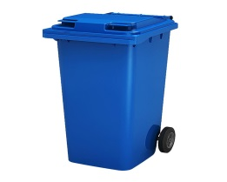  Принимают: картон, коробка, почтовые конверты, офисная бумага, книги, глянцевые журналы, блокноты, тетради для рисования, втулки, клетки для яиц.  Не принимают: упаковки от соков и молока, туалетная бумага, бумажные полотенца, одноразовая посуда, грязная, жирная бумага.  Как подготовить бумагу к сдаче:  -отделить металлические пружины и твердые обложки от книг, календарей и тетрадей (обычные тетрадные скобы можно оставить)  — отделить пластиковые элементы (например, пластик на конвертах с прозрачным окошком)  В синие контейнеры можно размещать бумажные отходы без органики, в том числе целлюлозные клетки и контейнеры из-под яиц, книги с обложками, газеты и журналы. | Пластик.  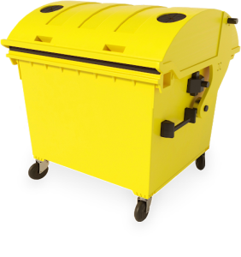  Принимают пластик с маркировкой (ее вы можете найти на дне упаковки либо на этикетке, значок в виде треугольника с цифрой внутри): 01 – бутылки от напитков, упаковка от техники, упаковка от продуктов. 02- бутылки из под шампуней, гелей, тазы, канистры, пластиковые пакеты, 04 – компакт-диски, линолеум, мусорные пакеты, 05- детские игрушки, шприцы, пищевые контейнеры.  Не принимают: бутылки изпод масла независимо от маркировки, стаканчики для йогурта, коробочки для фруктов, 07 – бутылочки для детей, игрушки, бутылки для воды.Маркировка указывается на дне тары.  Как подготовить пластик к сдаче:  — вылить содержимое, промыть под проточной водой  — спрессовать  — крышку можно оставить на бутылке или собирать отдельно для благотворительного проекта «Крышки добра». Крышки можно сдать в один из пунктов приема благотворительного проекта «Крышки добра» (адреса пунктов приема крышек можно уточнить в группе https://vk.com/kryshki_11).  В желтые контейнеры можно размещать металлические и алюминиевые банки без органических остатков, а также все полимеры с маркировками №1, №2, №4 и №5.

Металл.  Принимают: алюминиевые и жестяные банки, старые аккумуляторы от автомобилей и спецтехники, металлические комплектующие, другие металлические изделия.  — любой пункт приема металлолома.  Например, «Шротт» — тел. 8 (800-20) 0-12-27, г. Сыктывкар, ул. 4 Промышленная, 45 | Батарейки, аккумуляторы, градусники, просроченные лекарства, бытовая химия, растворители и краски, техника — это опасные отходы.  Эти отходы нужно сдавать в специальный контейнер во дворе, а если их нет, то надо отвезти в специальные пункты приема опасных отходов.  Принимают: ртутные градусники, батарейки, энергосберегающие лампочки.  Куда сдавать:  - специальные оранжевые контейнеры  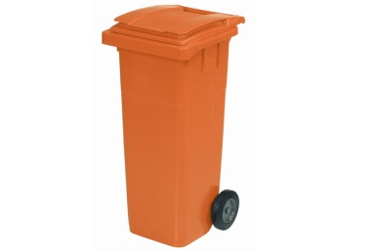 | Одежда и обувь.  Принимают: любые чистые вещи.  Куда можно сдать одежду в г. Сыктывкаре:  Общественное движение «Родник» — тел: 25-20-79, 8-904-102-20-97, г. Сыктывкар, Первомайская улица, 70  В торговом центре «Звёздный» открылся филиал проекта «Родник», куда вы можете принести ненужную одежду и взять необходимую.

